Качество обучения участников ОГЭ в образовательных организациях
городского округа Большой Камень
в разрезе профильных направлений
в 2025 году

В качестве показателя уровня достигнутых образовательных результатов в ОО муниципалитета может учитываться качество обучения. Анализ проведен по трем основным профильным направлениям (группам предметов):
– естественно-научному (русский язык, математика, биология и/или химия);
– гуманитарному (русский язык, математика, обществознание и/или история и/или литература и/или английский язык);
– физико-математическому (русский язык, математика, физика и/или информатика).
Для анализа выбирались ОО с числом участников экзамена 10 и более человек. Результаты ОО с количеством участников менее 10 человек по всем трем профильным направлениям в результирующих диаграммах не представлены (данные ОО выделены курсивом в результирующих таблицах).
Поскольку во всех направлениях (группах предметов) содержатся обязательные предметы (русский язык и математика), можно заметить, что качество обучения по разным направлениям внутри одной образовательной организации близки друг к другу, а также по этой же причине качество обучения по русскому языку и математике влияет на качество обучения по всем трем направлениям обучения.

Качество обучения в образовательных организациях
городского округа Большой Камень по профильным направлениям

№ | Образовательная организация | Естественно-научное направление |  | Гуманитарное направление |  | Физико-математическое направление
№ | Образовательная организация | Кол-во участников, чел. | Качество обучения, % | Кол-во участников, чел. | Качество обучения, % | Кол-во участников, чел. | Качество обучения, %
1 | МБОУ СОШ № 1 ГО Большой Камень | 312 | 49,68 | 382 | 45,55 | 342 | 48,54
2 | МБОУ СОШ № 2 ГО Большой Камень | 254 | 46,85 | 264 | 45,83 | 271 | 47,23
3 | МБОУ СОШ № 3 ГО Большой Камень | 199 | 53,77 | 234 | 50,00 | 224 | 51,79
4 | МБОУ СОШ № 4 ГО Большой Камень | 129 | 49,61 | 170 | 40,00 | 130 | 46,15
5 | МБОУ СОШ № 8 ГО Большой Камень | 55 | 65,45 | 79 | 48,10 | 56 | 64,29
6 | МБОУ ООШ № 27 с. Петровка ГО Большой Камень | 31 | 51,61 | 33 | 51,52 | 30 | 56,67

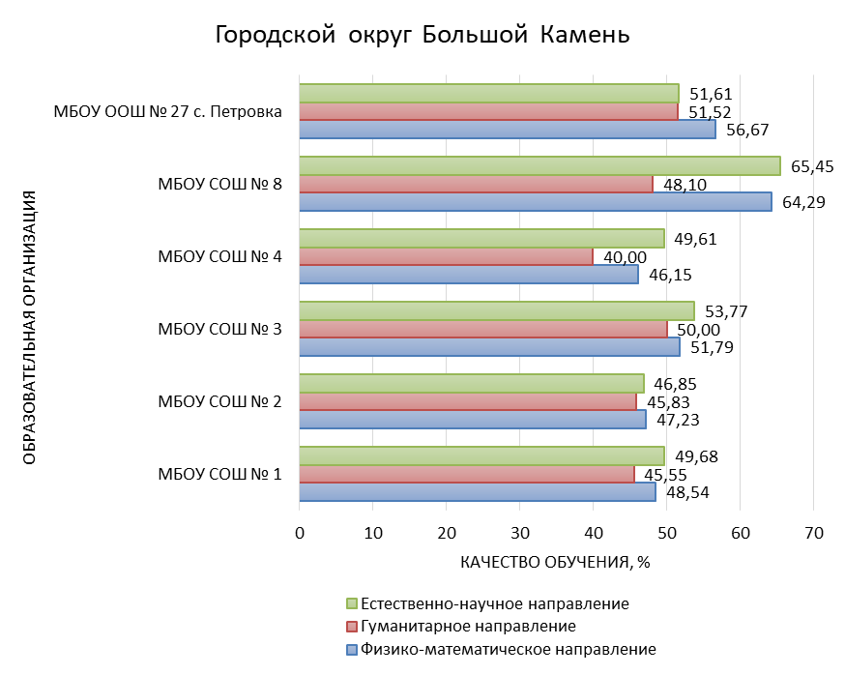

Рис. Качество обучения в образовательных организациях городского округа Большой Камень по направлениям групп предметов.

В 4 ОО городского округа Большой Камень преобладает качество обучения по естественно-научному направлению, в 2 ОО – по физико-математическому. При этом по всем направлениям в АТЕ качество обучения отмечает довольно высокий уровень от 40%. Следует обратить внимание на большой разрыв между качеством обучения по гуманитарному и другим направлениям в МБОУ СОШ №8.

